

数据结构课程设计
——修理牧场项目

项目说明文档

作 者 姓 名： 吴浩泽
学 号： 1953729
指 导 老 师： 软件学院
专 业： 软件工程

同济大学
Tongji University

目 录
1 介绍 3
1.1 背景介绍 3
1.2 功能介绍 3
2 设计 3
2.1 数据结构设计 3
2.2 类结构设计 3
2.3 成员与操作设计 4
3 实现 5
3.1 建堆功能的实现 5
3.1.1 建堆功能流程简介 5
3.1.2 建堆功能核心代码 5
3.2 入队列功能的实现 5
3.2.1 入队列功能流程简介 5
3.2.2 入队列功能核心代码 6
3.3 出队列功能的实现 6
3.3.1 出队列功能流程简介 6
3.3.2 出队列功能核心代码 7
3.4 总体功能的实现 8
3.4.1 总体功能流程简介 8
3.4.2 总体功能核心代码 8
3.4.3 总体功能截屏示例 9

1 介绍

1.1 背景介绍

农夫要修理牧场的一段栅栏，他测量栅栏，得出需要的总木头数N，每块木头长度不同均为整数，于是他需要将一块很长的能锯成N块的木头交给有锯子的人锯开，每次收费为锯木头的长度，请你动动脑筋，将锯木头的总费用算出

1.2 功能介绍
输入格式：输入第一行，给出正整数N，表示要将木头锯成N块，第二行给出N个正整数，表示每块木头的长度。
输出格式：需要通过计算得出锯出N块木头所需要的最小的花费。

2 设计

2.1 数据结构设计

本项目中的数据结构使用了队列进行实现，实现了最小堆进行优先级排序所用数据结构比较简单

2.2 类结构设计
本项目的实质就是对霍夫曼树的一种实现，此题中运用了使用了一个队列的模板类，一个使用了模板的最小堆队列类，与一般优先级队列进行相比大大缩小了时间复杂度。

2.3 成员与操作设计
队列模板类（Queue）并与最小堆队列（Priority_Queue）为友元类

队列模板类（Queue）
class Queue //队列模板类创建
{
public:
virtual ~Queue() {} //虚析构函数
virtual int size()const = 0; //求队列长度
virtual void In_Queue(T& x) = 0; //入队列
virtual T Out_Queue() = 0; //出队列
virtual bool Is_empty()const = 0; //判断队列是否为空
};
最小堆类（Priority_Queue）

为实现封装性：私有数据成员
private:
int Queue_size; //队列中元素个数
T* data; //指向存放元素数组的指针
int maxsize; //队列数组的容量
void siftDown(int parent); //从parent位置向下调整优先级队列
void siftUp(int position); //从position的位置向上调整优先级队列

公有操作
public:
Priority_Queue() //构造函数
{
Queue_size=NULL;
data=NULL;
maxsize = NULL;
}
~Priority_Queue() { delete[]data;}
bool Is_empty()const { return Queue_size==0; }//队列判空
int size()const { return Queue_size; } //求队列长度
void buildheap(); //建堆
void In_Queue(T& x); //入队列
T Out_Queue(); //出队

3 实现

3.1 建堆功能的实现

3.1.1 建堆功能流程简介
建堆功能先将数组中元素不按顺序进行输入数组建立一个由数组表示的二叉树中，第一个元素为数组中下标为一的元素，再对数组进行调用向下调整函数进行排序，最终得到最小堆（注：siftdown功能会在之后介绍）

3.1.2 建堆功能核心代码

void Priority_Queue<T>::buildheap()
{
cin >> maxsize; //确定最大的队列
Queue_size = maxsize;
data = new T[maxsize+1]; //建立数组
for (int i = 0; i < Queue_size; i++) //输入队列元素
{
cin >> data[i+1];
}
for (int i = Queue_size / 2; i > 0; i--) //建堆
{
siftDown(i);
}
}

3.2 入队列功能的实现
3.2.1 入队列功能流程简介
入队列功能包括进入队列以及队列元素位置向上的调整，入队列默认从最小堆末端开始进入，然后进行自下向上进行调整。
3.2.2 入队列功能核心代码

template<class T>
void Priority_Queue<T>::In_Queue(T& x) //入队列操作
{
Queue_size++; //队列内元素++
data[Queue_size] = x; //新元素入队尾
siftUp(Queue_size); //向上调整新元素位置
}
template<class T>
void Priority_Queue<T>::siftUp(int position)
{
T temp = data[position]; //保存position位置元素
for (; position > 1 && temp < data[position / 2]; position = position / 2) //如果该元素比其父节点值小则向上进行交换
{
data[position] = data[position / 2]; //交换两元素位置
data[position] = temp;
}
}

3.3 出队列功能的实现
3.3.1 出队列功能流程简介
抛出功能中先判断队列是否为空，如果为空则调用抛出类，进行错误处理，如果队列不为空，则进行输出队列头（即最小堆中位于顶端的元素），并且将最后一个数据放入堆顶再调用自上而下的调整进行调整。
3.3.2 出队列功能核心代码

template<class T>
T Priority_Queue<T>::Out_Queue()
{
if (Is_empty()) //若队列为空，出队列异常
{
throw outOfRange();
}
T min;
min = data[1]; //保存最小元素
data[1] = data[Queue_size]; //队尾元素存入下标为1的位置
Queue_size--;
siftDown(1); //从队首向下调整
return min; //返回队首元素
}
template<class T>
void Priority_Queue<T>::siftDown(int parent) //从parent开始向下调整
{
int child;
T temp = data[parent]; //保存parent处结点
for (; parent * 2 <= Queue_size; parent = child)
{
child = parent * 2; //child用于记录较小的子节点
if (child != Queue_size && data[child + 1] < data[child])
{
child++; //右孩子更小
}
if (data[child] < temp) //左右孩子有一个比父节点小
{
data[parent] = data[child]; //进行交换
}
else //若没有则停止
{
break;
}
data[child] = temp;
}
}

3.4 总体功能的实现

3.4.1 总体功能流程介绍
总体输出一个最后所需花费的数目，进行调用函数以及逐个相加最终得到所需费用。

3.4.2 总体功能核心代码

#include"Priority_Queue.h"
using namespace std;
int main()
{
int x, y,a,sum=0;
Priority_Queue<int>minnumber; //int型的最小堆
minnumber.buildheap(); //建立最小堆
a=minnumber.size(); //元素的个数
for (int i = 1; i < a-1; i++) //进行循环
{
x = minnumber.Out_Queue();
y = minnumber.Out_Queue();
x = x + y;
sum = sum + x; //前a-2次循环循环到最小堆中只有两个元素
minnumber.In_Queue(x);
}
x = minnumber.Out_Queue(); //最后一次进行最后两个元素的相加
y = minnumber.Out_Queue();
sum = sum + x + y;
cout << sum; //输出最后结果
return 0;

3.4.3 总体功能截屏示例
测试一
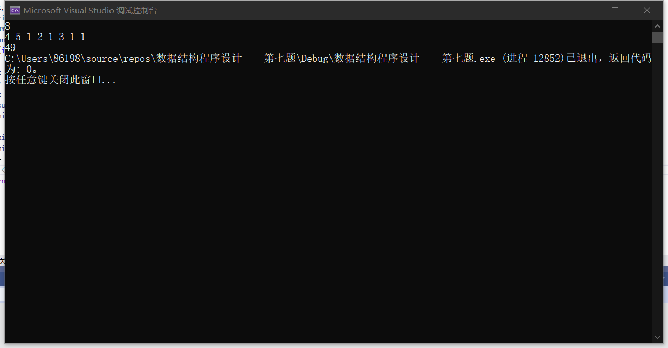

测试二
